**Veranstalterdaten:**

Name/Firma:

Adresse:

Allg. Telefon:

Allg. Email:

Ansprechpartner:

Telefon/Handy:

Fax:

Email:

Email Abrechnungsunterlagen/Buchhaltung:

**Die korrekte Verwendung der Registrierkasse liegt ausschließlich in ihrem Verantwortungsbereich und eventim übernimmt dafür keine Haftung.**

IBAN

BIC/SWIFT

Bankverbindung:

Mwstsatz:  **Angabe zwingend erforderlich!** UID Nummer:

**Veranstaltungsort:**

Venue:

Adresse:

Kartenkontingent: gesamt:       für eventim:

Art der Bestuhlung:

*bitte schicken Sie einen Saalplan mit Kategorieeinteilung mit

**Veranstaltung:**

Obertitel (max. 48 Zeichen):

Titel (max 40 Zeichen):

Untertitel (max. 48 Zeichen):

Datum:

Beginn:

Einlass:

Voraussichtliches Ende:

Pause: wenn ja, wie lange?

Vorgruppen:

Textzeile 1: Preis exkl. allfälliger

Textzeile 2: Servicegebühren

Textzeile 3:

Textzeile 4:

(max. 30 Zeichen pro Zeile)

Art der Veranstaltung:

VVK Start ab:

**PREISE:**

Der angegebene Preis ist **Angabe zwingend erforderlich!**

Endpreis = Ticketwert inkl. Vertriebsgebühren (ohne Servicegebühr, die vom Ticketkäufer eingehoben wird).

Grundpreis = der Betrag, den der Veranstalter von eventim bekommen möchte

|  |  |  |  |  |  |
| --- | --- | --- | --- | --- | --- |
|  | VIP | KAT 1 | KAT 2 | KAT 3 | KAT 4 |
| Normalpreis |  |  |  |  |  |
| Ermäßigung1 |  |  |  |  |  |
| Ermäßigung2 |  |  |  |  |  |
| Ermäßigung3 |  |  |  |  |  |
| Ermäßigung4 |  |  |  |  |  |
|  |  |  |  |  |  |
|  |  |  |  |  |  |

**Ermäßigung gilt für:**

Ermäßigung 1:       Ticket gilt für die öffentlichen Verkehrsmittel?

Ermäßigung 2:       **Logos (bitte im Format .jpg, .bmp oder .gif schicken)**

Ermäßigung 3:

Ermäßigung 4:

VIP Ticket inkludiert:

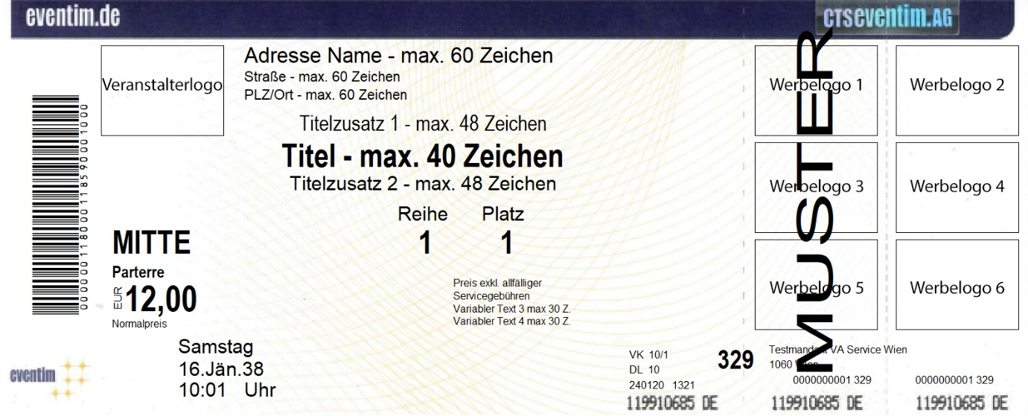

Max. 6 Werbelogos

Logoplatz 1:

Logoplatz 2:

Logoplatz 3:

Logoplatz 4:

Logoplatz 5:

Logoplatz 6:

**Rollstuhlplätze:**

Podest im Stehplatzbereich: wie viele Plätze?

Fixe Sitzer: wo im Saalplan?

Wo erhältlich:

Preis Rollstuhlfahrer:

Preis Begleiter:

**Print@home Validierung:**

**Weitere Infos für den Kunden**

Anfahrt mit dem Auto:

Parkplätze / Parkgarage vorhanden:

Anfahrt mit den öffentlichen Verkehrsmitteln:

Sprache (Theater, Musical,…):

Besetzung (Theater, Musical, …):

Support:

Sonstige Infos: